青海省2024年初中学业水平考试
语文
（本试卷满分120分，考试时间150分钟）
注意事项：
1.本试卷为试题卷，请将答案写在答题卡上，否则无效。
2.答卷前将密封线内的项目填写清楚。
温馨提示：相信自己，沉着应对，把握时间，深思静答。祝你成功！
一、积累与运用（共33分）
学校举办以“溯源黄河·青海长青”为主题的系列活动，请你参与并完成下列任务。
活动一：溯源黄河·寻文脉
为了深入传承黄河文化，学校将建设一条“黄河文化长廊”，请完成下面问题。
1. 请你用楷书或行书将本次活动的主题“溯源黄河·青海长青”八个字正确写到下面的田字格中。

2. 为了更好地理解本次活动的主题，同学们对相关汉字的意义进行了查询。下图是对“青”的意义阐释。由此可知，“青海”一词中的“青”应理解为“蓝色”，但同学们认为现代汉语中“青海长青”中的“青”不仅指颜色及引申的“年轻”义，还可以有更多的内涵，如：______
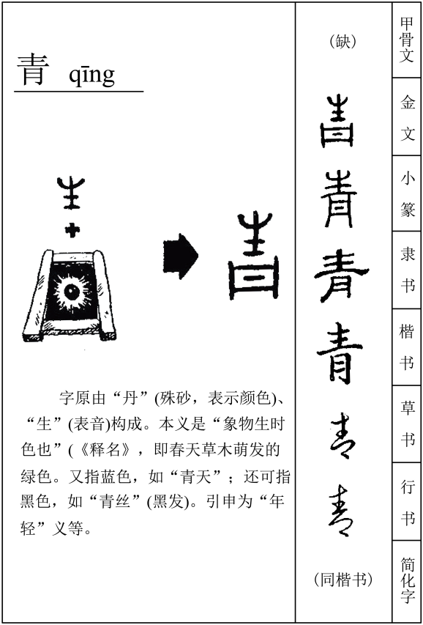
3. 以下是学校“黄河文化长廊”中对“黄河精神”的解说，请你按要求完成下面的任务。
作为九州水源之宗的黄河，养育了勤劳勇敢的华夏儿女，孕育了中华民族独特的精神气质，传承着华夏文明______的文化根脉，是中华民族的生命之源、文脉之源、幸福之源。在华夏儿女心目中，黄河早已成为共同的精神图腾。
（1）文段横线处成语使用正确的一项是（ ）
A. 络绎不绝 B. 生生不息 C. 川流不息
（2）文段中加点字“脉”读音正确的一项是（ ）
A. mài B. mò
4. 下图是班级为“黄河文化长廊”中黄河流域宗日文化彩陶图片展准备的海报，请选择你喜欢的一幅并说明理由。
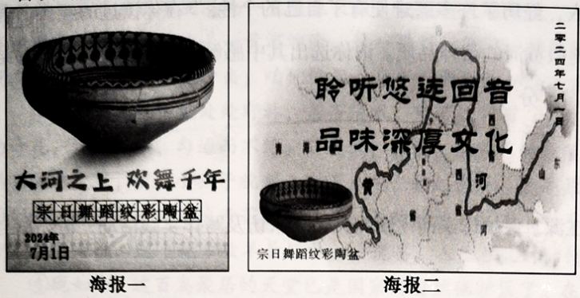
我喜欢：______
理由是：___________
5. 学校准备为“黄河文化长廊”题写一幅对联，请你选择恰当的下联（ ）
上联：追溯黄河文化之源 下联：______
A. 文化灿烂海纳百川 B. 文化滋养民族之魂
C. 传承千年文明之光 D. 黄河文明灿烂辉煌
活动二：山宗水源·悟精神
为领悟黄河精神，赓续红色基因，班级开展了“阅读经典作品·领悟黄河精神”为主题的文学品鉴活动，请你参与并完成下列任务。
6. 品鉴活动中，同学们要齐诵《黄河大合唱》第二乐章《黄河颂》，以下是班长的主持词，请你按照划线的部分仿写两个句子，使其构成排比句。
“万山丛中，抗日英雄真不少！青纱帐里，游击健儿逞英豪……”八十五年前，由光未然作词、冼星海谱曲的《黄河大合唱》首次唱响。从此，这部旷世经典以其超越时空的艺术感染力，在中华大地广泛传唱。它犹如一颗明星，在历史的天空熠熠生辉；______，______；______，______。让我们齐诵《黄河大合唱》第二乐章《黄河颂》！
7. 黄河历来是文人墨客青睐的审美对象和精神寄托，请你把下面空缺的古诗文填写完整，借以体悟黄河精神。
“黄河精神”的内涵 | 诗句
意境美：黄河营造了一泻千里、雄浑壮美的意境 | （1）王维《使至塞上》中描写黄河的句子是“______，______”  （2）“______，山入潼关不解平。”（谭嗣同《潼关》）
壮思飞：黄河塑造了中华民族自强不息的民族品格 | （3）李白《行路难》（其一）中“______，______”两句表现了诗人摆脱苦闷、相信理想终会实现的自信与乐观。  （4）辛弃疾《破阵子·为陈同甫赋壮词以寄之》中“了却君王天下事，______”两句表达词人的爱国之情和雄心壮志。  （5）刘桢《赠从弟》（其二）中，作者以“岂不罹凝寒？______”两句表明自己志向之坚贞。
哲理深：黄河构成了中华民族砥砺前行的动力之源 | （6）刘禹锡《酬乐天扬州初逢席上见赠》中“______，______”两句体现了新事物必然代替旧事物的客观规律。  （7）陆游在《游山西村》中“______，柳暗花明又一村”两句暗含人生哲理，同时也表明了诗人虽遇挫折却心存希望的积极人生态度。

8. “黄河博大宽厚，柔中有刚；挟而不服，压而不弯；不平则呼，遇强则抗；死地必生，勇往直前。正像一个人，经历了许多磨难便有了自己的个性。”在你读过的经典名著中也有许多人物，有着类似黄河的精神品质。请你选出其中感触最深的一位人物，并结合相关情节赏析其品质。
活动三：青海长青·抒壮志
班级举办了“家住三江源·保护母亲河”新闻阅读、采访及写作实践活动，请你参与并完成任务。
9. 【阅读材料】
材料一 8月2日，在青海省果洛藏族自治州玛多县黄河乡，有摄影师拍摄到白唇鹿、岩羊、棕熊等百余只珍稀动物集体“散步”的画面。可见，通过一系列生态保护修复工程的实施，黄河源头生物多样性得到了有效保护。
材料二 “千人齐聚黄河畔·唱响红歌给党听”文化艺术周在化隆县群科新区拉开帷幕。
材料三 8月6日，“行走黄河源头·旅读大美青海”2023首届（青海）黄河文化旅游带宣传推广系列活动暨启动仪式在海南藏族自治州贵德县举行。为向世界传播黄河文化，推介黄河旅游，“直播黄河”——2023首届黄河文化旅游带全网宣传推广活动同步举办。直播以海南州龙羊峡为总直播室，分别在沿黄九省区和青海省沿黄市县设立分直播点16个，带领网友畅游黄河文化旅游带。从三江源到黄河入海口，黄河展现出的不同姿容，彰显了推进黄河高质量发展进程中的多样性、包容性、互助性，实现了主题内涵的深刻挖掘和生动呈现。打造具有国际影响力的黄河文化旅游带，正是保护、传承、弘扬黄河文化的创新之举。
【新闻采访】
请你根据上述材料，设计自己的采访计划，完善下面的采访提纲。
采访提纲
采访时间 | 8月7日下午
采访对象 | （1）______
采访目的 | （2）____________
采访方式 | 深度访谈，照片拍摄
采访用具 | 纸、笔、相机和手机
采访问题 | 示例：您怎么看待三江源野生动物保护问题呢？
采访问题 | （3）①______
采访问题 | ②______

【新闻写作】
10. 消息写作中，正文的结构通常是按照重要性递减的原则安排的，即所谓“倒金字塔结构”。其中导语部分集中讲述最重要的新闻事实；此后随文章的展开，事实的重要性逐渐减弱；如果有相关的背景材料，一般放在新闻事实的后面。下面是小华同学采访整理的内容框架，请你根据要求对框架内容进行合理的安排，将下面句子序号填到结构图中。
①来自全省各地的群众代表联唱了《没有共产党就没有新中国》《唱支山歌给党听》等经典的红色歌曲。
②“千人齐聚黄河畔·唱响红歌给党听”文化艺术周在化隆县群科新区拉开帷幕。
③开幕式上，化隆县宣传部门精心编排了盛大的红色歌舞表演。
④此次活动得到了广大观众的一致好评，引起了多家媒体的广泛关注。
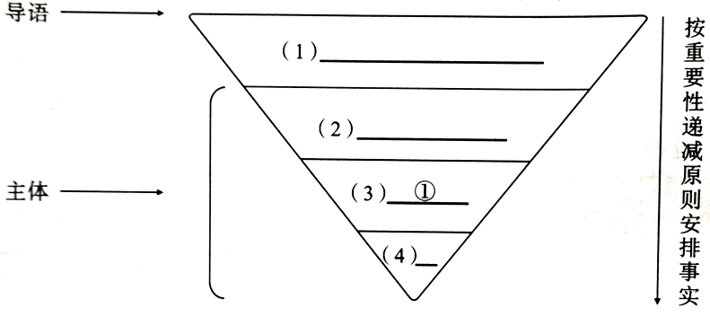
二、理解与品味（共14分）
活动四：见贤思齐·修身心
中国古典诗文中不乏体现忧国忧民作品。为了锤炼思想，获得情感的激励，班级开展了“见贤思齐·修身心”古诗文阅读活动，请你阅读以下三段文本，完成下面小题。
【文本一】
茅屋为秋风所破歌
杜甫
八月秋高风怒号，卷我屋上三重茅。茅飞渡江洒江郊，高者挂罥长林梢，下者飘转沉塘坳。
南村群童欺我老无力，忍能对面为盗贼。公然抱茅入竹去，唇焦口燥呼不得，归来倚杖自叹息。
俄顷风定云墨色，秋天漠漠向昏黑。布衾多年冷似铁，娇儿恶卧踏里裂。床头屋漏无干处，雨脚如麻未断绝。自经丧乱少睡眠，长夜沾湿何由彻！
安得广厦千万间，大庇天下寒士俱欢颜！风雨不动安如山。呜呼！何时眼前突兀见此屋，吾庐独破受冻死亦足！
【文本二】
嗟夫！予尝求古仁人之心，或异二者之为，何哉？不以物喜，不以己悲，居庙堂之高则忧其民，处江湖之远则忧其君。是进亦忧，退亦忧。然则何时而乐耶？其必曰“先天下之忧而忧，后天下之乐而乐”乎！噫！微斯人，吾谁与归？时六年九月十五日。
（节选自范仲淹《岳阳楼记》）
【文本三】
张养浩，字希孟，济南人。天历二年，关中大旱，饥民相食，特拜养浩为陕西行台中丞。既闻命，即散其家之所有与乡里贫乏者，登车就道，遇饿者则赈之，死者则葬之。到官四月，未尝家居，止宿公署，终日无少怠。遂得疾不起，卒年六十。关中之人，哀之如失父母。
（节选自《元史》，有删改）
11. 读文本·明节奏：
下面的句子该如何划分朗读节奏呢？请用“/”标记出来。（划两处）
茅屋为秋风所破歌
12. 理文意·析字义：
为了更好地读懂文本，同学们就文言文学习的方法展开了讨论，请你结合以上诗文，将下表补充完整。
文言语句 | 方法及示例 | 释义
未尝家居 | 课内迁移法：予尝求古仁人之心 | 尝：______
止宿公署 | 语境推测法：“未尝家居，止宿公署”联系上下文推断 | 止：______
或异二者之为 | 成语借鉴法：大有作为 | 为：______
卒年六十 | 查阅词典法：①兵②完毕③最终④死亡⑤同“猝” | 卒：______（此空填序号）

13. 品手法·明内涵：
《岳阳楼记》中“微斯人，吾谁与归？”一句是______文言句式，意思是______，含蓄的表达了作者愿与“古仁人”一样，具有旷达的胸襟和远大的抱负。文本三中“遇饿者则赈之，死者则葬之”一句意思是______，表现了张养浩的济世情怀。
14. 悟精神·促成长：
请你从以上三段文本的相关人物中任选一个，结合文本阐述他的“忧国忧民”思想。
三、鉴赏与思辨（共23分）
（一）（共12分）
阅读下面的选文，完成下面小题。
①驱车三个多小时，从山东的高唐往东营赶。我是去那里看黄河入海的。这一路车极少，人亦寥寥。公路两边的平原宁静如画，让人沉醉。忽然有淡腥的海风袭来，知道这是快要到了，心也无端地悬了起来。车抵东营，恰好华灯初上。晚餐做东的是当地一位朋友，人很豪爽、风趣。敬酒时，他用浓浓的山东话说：“兄弟们千里追蚂蚱，图的不是这口肉，是为了争这个气。你们千里追黄河，图的也不是这个景，而是为了这个情啊。”他说得真好，练达而真挚。看来智慧在民间哪。
②翌日，于薄云丝雨中，驱车去黄河入海口。路面已被雨打得湿湿的，陌上的芦苇野蒿似乎更加翠绿，浓浓淡淡地一直漫至天边。朋友指点迷津说，咱们应当顺路先去鸟岛看看。车子至鸟岛，方知此地是一黄河滩涂。这一带野树繁花，碧草黑枝，勾连交错，直接苍穹。朋友说，由于海水不断冲击，咱们这里，每年都要增加一两万亩土地呢。
③步入鸟岛，但见处处野林，条条清水，荡漾的芦苇，初发的蒲棒，紫蕊的红柳，冶艳的奇花，簇簇拥拥，勾连而不绝。朋友说，你看，这芦苇的根茎是可以吃的呀。我问，炒菜吗？朋友笑了，说，小孩子就那么掰下来吃，甜丝丝的。或是身临其境之故，勾起了他儿时的回忆。他指着一株溪边开花的河柳说，小时候放羊时不小心手划破了，敷上它就好了。随即又感慨地说，这个地方放羊最好啦——说罢，人已在儿时的情境中沉默不语了。
④现如今，这百鸟聚居的天堂已是国家的自然保护区了。在鸟的王国里，到处是叫不上名字的鸟儿，或从你的头上飞过，或栖息在荒草之中，或啾唧于秀枝之上。常有黑天鹅游到你的跟前，等你投食。仰头观赏时，则见白鹭筑巢在输电线路的高塔上，一杆一只，依次排开，如河滩的哨兵，延至远方。
⑤走在木质的栈道上，风拂草熏，气朗而心净，有脱胎换骨似的大轻松，羽化成仙的自在了。因今日小雨，到这里观看黄河入海的人少了许多，这反而更凸显黄河的无限苍茫。李白诗云，“黄河落天走东海，万里写入胸怀间。”想着想着，忽见渺渺海面之上似有千帆隐约而来，这就更增加了观看黄河入海的期待。黄河，从万里之遥始，过险滩，闯激流，汇百川，滔滔滚滚，百折千回汇集到这儿，已是纯粹的大海模样了。
⑥上船喽。只是于这阴霾里，迷蒙中，更是让舟上之人不知黄河与大海的边际在何处了。船家告诉我们，你们现在还是在黄河上，只是这里是黄河最宽的地方。“九曲黄河万里沙，浪淘风簸自天涯。”船速越来越快了，小小舟楫似乎在与入海的黄河进行着天真的比赛。江风、海风汇成一股后，似更加彪悍，如高压水枪一般扑来。刹那间，小小凡人竟也有了一种英雄之感。眼前的黄河如同一支虎狼之师，汹涌急溅，呐喊奔驰。曾几次误以为到了黄河的入海口，而那个留着小胡子的船家解释说，还没有到呢，这里还是黄河。甚至让我觉得，“黄河入海流”也许该有另一番解释了。
⑦大约行驶了十几分钟，船速突然慢了下来，水势也骤然温和了许多。这时船家指给我们看，那就是黄河入海的地方。顺着船家手指的方向看去，只见前面的黄河之水与渤海之涛，相衔一处，竟筑了一条陡然凸起的海上长城。长城的这一边便是黄河，那一边便是大海了。更远处，影影绰绰，有海船若停若动，似真似幻，宛若海市蜃楼。“黄河东面海西头”，果然不错。
⑧黄河哟，你是养育炎黄子孙的母亲河。在这黄河的入海口，我方看到，一位伟大的母亲把自己的乳汁奉献给全人类的无私慷慨之举！作为黄河的子孙，此时此刻，不仅感慨万端，亦泪流满面了。
（节选自阿成《黄河入海流》，有删改）
15. 梁衡《壶口瀑布》用了“定点换景”的方法，而本文使用了______的方法，描写了黄河入海的景色。作者的游踪是从高唐到东营，翌日至______，走栈道，上船观黄河最宽的地方，然后大约行驶十几分钟，观______的景色。
16. 作者从山东高唐赶往东营看黄河入海，但在写黄河入海口景观之前，为什么先写鸟岛的景色？
17. 如果配乐朗读下面这个句子，你觉得应该选用哪种感情基调更合适，并阐述这样朗读的理由。
黄河，从万里之遥始，过险滩，闯激流，汇百川，滔滔滚滚，百折千回汇集到这儿，已是纯粹的大海模样了。
热烈激昂 愉悦明快 深情舒缓
我选择______，理由是______
18. 文章⑦⑧两段分别刻画了黄河怎样的形象？请结合相关语句进行分析。
（二）（共11分）
阅读下面的选文，完成下面小题。
无用的境界
黄钰琦
①无用是一种哲学境界，也是一种存在状态，无用即大用。“山木自寇也，膏火自煎也。桂可食，故伐之；漆可用，故割之。人皆知有用之用，而莫知无用之用也。”《庄子·人间世》中这样写道。山中的林木因为不是良木，反而得以保全，长成参天大树。可见，无用往往在关键之时有大用。文中所写，表面上说的是林木，实则讲的是人生哲理，也在讲述庄子的故事。庄子一生困顿，崇尚自由而不应楚威王之聘，在官场上没有名气，一生落魄。世俗之人看庄子，无功无禄，觉得庄子是无用的。但若论超凡脱俗，庄子是漆园傲吏，也是道家学派的代表人物，更是一位真正的智者。一生逍遥世外，他获得的，其实是真正的自由。
②无用的第一重境界是“总得花看能几日，最难留惜是芳时”。世间事物纷繁复杂，世人以为诗酒音乐是无用之物，往往因此错过人间诸多美好。作诗，乘舟远去，苏轼在“袅袅风蒲乱，猗猗水荇长”中感悟无用之乐，“不知何所乐，竟夕独酣歌”。苏轼成也诗词，败也诗词，诗词既记载着他的沉浮，也是反哺他的精神食粮。酌酒，远望，李白在“花间一壶酒，独酌无相亲”中感悟无用之乐，“举杯邀明月，对影成三人”。李白作诗时饮酒，赏月时也饮酒，酒赋予李白诗情逸兴，为他的人生增添无限潇洒。没有酒这无用之物，就没有李白这有用之人。静坐，抚琴，王维在“独坐幽篁里，弹琴复长啸”中感悟无用之乐，“深林人不知，明月来相照”。王维不仅参禅悟理，学庄信道，还精通诗书画乐。可见，真正让人精神高贵的东西，大多无用。
③无用的第二重境界是“谁教岁岁红莲夜，两处沉吟各自知”。在成功学盛行的当下，有用无用成了衡量一个人成功与否的最常见的标准。世人习惯于追逐有用之事，如功名，如利禄，但生命中的大多有用之事是被动的，忽略了内心深处的喜好，很容易让人身心疲惫。而无用之事似与成功相离，独忠于自己的喜爱与内心，是人世间最孤独的事。但只要钟情于所爱，纵使无用又如何？所爱之事给人内心深处带去的震撼经久不息，是人世间最潇洒的事，能使人获得极高的精神愉悦。陶渊明“少无适俗韵，性本爱丘山”，隐居山林，躬耕田园。这相比于蜚声官场、荣华富贵实在是无用得很，但就在这无用之中，他悟到了“山气日夕佳，飞鸟相与还”的自然真意，乐夫天命，那么随心，那么自如。最终他成为了中国第一位山水田园诗人，被称为“古今隐逸诗人之宗”，谁能说他的一生无用？李渔说：“一种本性特别喜欢的东西可以当药。”无用的喜欢可以治愈生活的疲倦，带来身心的愉悦。
④无用的第三重境界是“行到水穷处，坐看云起时”。从水穷到云起，正如一个人在修行中一而再、再而三地面对抉择。旁人的三言两语、生活的无奈，都可能成为摧毁无用之物的利刃。如果因此而生退心，就要把念头回到初心上。初发时，内心空无一物，似是无用，回望过去，我们不是已经走了相当长的路程了吗？春日晴好，看到盛开的玉兰，不该以有用无用看待，而应想到“霓裳片片晚妆新，束素亭亭玉殿春”。若要使无用之物在生命中绽放，唯有以自适之心观世事，超凡脱俗，享受这一刻的美好，抓住心灵颤动的那一刹那，你的人生又是何等的幸福美好。守护无用之物，一定要抵住纷扰，坚持己心。
⑤春江花月，诗酒年华，悲欢离合，人生诸多无用事，亦可演绎别样的精彩。
（摘自《读者》2024年第7期，有删改）
19. 本文结构完整，论证严密，请你梳理其论证结构，完成下面的表格。
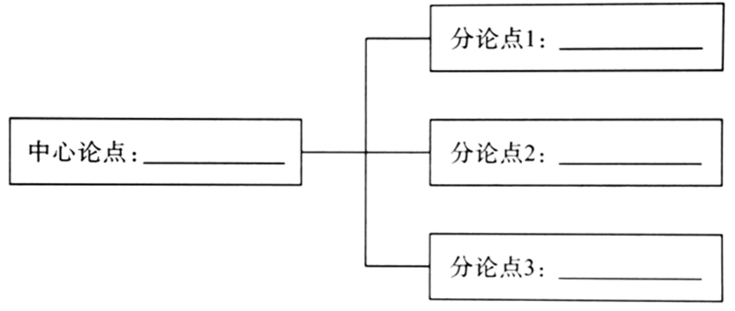
20. 请你从第③自然段中找出任意一种论证方法并分析其作用。
21. 请结合你的生活实际，谈谈阅读本文的感悟。
四、表达与交流（共50分）
从下面两题中任选一题作文。
22. 作文。
河流是大地的礼物，花朵是春天的礼物，勇气是青春的礼物，爱是生命的礼物……
请以“______是______的礼物”为题，写一篇文章。
要求：（1）符合题意，中心明确，情感真实，语言通顺。（2）文体不限，字数不少于600字。（3）不得抄袭、套作。（4）文中不得出现真实姓名、校名、地名等相关信息。
23. 作文。
“一个流动的中国，充满了繁荣发展的活力，我们都在努力奔跑，我们都是追梦人。”
——习近平
总书记这段话给你什么启示？请自选角度，自拟题目，写一篇文章
要求：（1）符合题意，中心明确，情感真实，语言通顺（2）文体不限，字数不少于600字。（3）不得抄袭、套作。（4）文中不得出现真实姓名、校名、地名等相关信息。

